ФОС по дисциплине «Инженерное оформление процессов химической технологии»
направление 18.03.01 «Химическая технология»

ПРОМЕЖУТОЧНЫЙ КОНТРОЛЬ. ЗАЧЕТ

Формой промежуточного контроля в 4 семестре является зачет и защита курсового проекта.
ВОПРОСЫ К ЗАЧЕТУ

- Назовите и охарактеризуйте современные CAD системы.
- Назначение и функции современных CAD систем.
- Возможности программы T-FLEX CAD 2D.
- Виды и возможности параметризации.
- Интерфейс программы T-FLEX CAD 2D.
- Последовательность создания параметрического чертежа.
- Элементы построения.
- Элементы изображения и вспомогательные элементы.
- Создание трех взаимосвязанных видов чертежа.
- Типы преобразований: перемещение, поворот, симметричное отображение, масштабирование, создание линейного и кругового массивов.
- Линейный массив.
- Круговой массив.
- Редактор переменных.
- Элементы оформления чертежа.
- Создание фрагментов сборки.
- Создание сборки.
- Интерфейс программы MS Visio.
- Добавление и соединение фигур в MS Visio.
- Модификация, изменение и форматирование фигур в MS Visio.
- Наборы элементов в MS Visio.

КРИТЕРИИ ОЦЕНКИ
Зачет организуется и осуществляется в форме собеседования. К оценке уровня знаний и практических умений и навыков рекомендуется предъявлять следующие общие требования.
При промежуточной аттестации обучающегося учитываются:
- Правильность ответа по содержанию задания (учитывается количество и характер ошибок при ответе).
- Полнота и глубина ответа (учитывается объем изученного материала, количество усвоенных фактов, понятий).
- Осознанность ответа (учитывается понимание излагаемого материала).
- Логика изложения материала (учитывается умение строить целостный, последовательный рассказ, грамотно пользоваться специальной терминологией).

Оценка «зачтено» выставляется студенту, который выполнил и сдал все лабораторные и практические работы, прочно усвоил предусмотренный программный материал; правильно, аргументировано ответил на все вопросы, с приведением примеров; показал глубокие систематизированные знания, показал владение приемами рассуждения и сопоставляет материал из разных источников: теорию связывает с практикой, другими темами данного курса, других изучаемых предметов; без ошибок выполнил практическое задание.
Обязательным условием выставленной оценки является правильная речь в быстром или умеренном темпе. Дополнительным условием получения оценки «зачтено» могут стать хорошие успехи при выполнении лабораторных и практических работ, систематическая активная работа на занятиях.
Оценка «не зачтено» выставляется студенту, который не выполнил и(или) не сдал все лабораторные и практические работы, не справился с 50% вопросов и заданий зачета, в ответах на другие вопросы допустил существенные ошибки. Не смог ответить на дополнительные вопросы, предложенные преподавателем. Оценивается качество устной и письменной речи.

Тесты по дисциплине

Задание № 1
Влияет ли масштаб изображения на размеры, проставляемые на чертежах (ГОСТ 2-302-68)?
1) Да, влияет. На чертеже указываются размеры с учетом масштаба
2) Нет, не влияет. На чертеже указываются натуральные размеры изделия

Задание № 2
Основные форматы чертежей, определенные ГОСТ2.301-68 ЕСКД
Выберите несколько из 5 вариантов ответа:
1) 420×2080
2) 841ˣ1189
3) 594×841
4) 297×420
5) 210×297

Задание № 3
Выберите масштабы увеличения (ГОСТ 2-302-68)
Выберите несколько из 5 вариантов ответа:
1) 2:1
2) 1:2
3) 5:1
4) 1:10
5) 3:1

Задание № 4
Выберите масштабы уменьшения (ГОСТ 2-302-68)
Выберите несколько из 5 вариантов ответа:
1) 2:1
2) 1:2
3) 5:1
4) 1:10
5) 1:3

Задание № 5
Шрифты какого алфавита предусматривает ГОСТ 2.304-81 ЕСКД?
Выберите несколько из 5 вариантов ответа:
1) русского
2) немецкого
3) греческого
4) латинского
5) английского

Задание № 6
Толщина сплошной основной линии S на чертеже (ГОСТ 2.303-68 ЕСКД)
Выберите один из 4 вариантов ответа:
1) от 0,5 до 1,4 мм
2) от 0,1 до 0,5 мм
3) от 0,5 до 1 мм
4) от 0,1 до 1 мм

Задание № 7
Толщина сплошной тонкой линии на чертеже (ГОСТ 2.303-68 ЕСКД)
1) от S/2 до S/3
2) от S/2 до S/4
3) S/2
4) S/4

Задание № 8
Что такое масштаб (ГОСТ 2-302-68)?
1) Отношение линейного размера отрезка на чертеже к соответствующему линейному размеру того же отрезка в натуре
2) Отношение линейного размера отрезка в натуре к соответствующему линейному размеру того же отрезка на чертеже

Задание № 9
Что такое размер шрифта h (ГОСТ)?
1) величина, определенная высотой прописных букв в миллиметрах, измеряется перпендикулярно к основанию строки
2) величина, определенная высотой строчных букв в миллиметрах, измеряется перпендикулярно к основанию строки
3) величина, определенная высотой цифр

Задание № 10
Форматы листов определяются
1) размерами внешней рамки
2) размерами внутренней рамки

Задание № 11
Толщина тонкой штрихпунктирной линии по ГОСТ
1) от s/3 до s/2 мм
2) от s/3 до 2s/3 мм
3) от s/3 до s/4 мм

Задание № 12
Размеры шрифта, определенные ГОСТ 2.304-81
Выберите несколько из 5 вариантов ответа:
1) 15 мм
2) 1,8 мм
3) 3,5 мм
4) 14 мм
5) 3 мм

Задание № 13
Наклонные параллельные линии штриховки выполняются по ГОСТ 2.304-81
Выберите несколько из 4 вариантов ответа:
1) под углом 45 град. к линии изображения
2) под углом 45 град. к оси изображения
3) под углом 35 град. к линии рамки чертежа
4) под углом 50 град. к оси изображения

Задание № 14
Расстояние между линиями штриховки в соответствии с ГОСТ 2.304-81 должно быть
1) от 1 до 10 мм
2) от 5 до 20 мм
3) от 1 до 20 мм

Задание № 15
Какие утверждения находятся в соответствии с ГОСТ 2.305-68.
Выберите несколько из 5 вариантов ответа:
1) На разрезе показывается все, что получается в секущей плоскости и расположено за ней
2) В сечении показывается только то, что получается непосредственно в секущей плоскости
3) Местный разрез показывает выделенную сплошной волнистой или тонкой с изломом линией часть устройства на виде
4) Местный разрез показывается только то, что получается непосредственно в секущей плоскости
5) В сечении показывается все, что получается в секущей плоскости и расположено за ней

Задание № 16
То, что расположено в секущей плоскости и за ней показывает :
1) Разрез
2) Местный разрез
3) Сечение
4) Выносной вид

Задание № 17
Обозначается на чертеже и А-А
1) разрез
2) вид
3) выносной вид
4) местный разрез

Задание № 18
На чертеже обозначается и
1) дополнительный вид
2) сечение
3) выносной элемент
4) местный разрез

Задание № 19
Линейные размеры и их предельные отклонения на чертежах наносятся без указания единиц в
1) мм
2) см
3) м

Задание № 20
Минимальное расстояние между параллельными размерными линиями
1) 7 мм
2) 10 мм
3) 12 мм

Задание № 21
Размеры, относящиеся к одному конструктивному элементу рекомендуется
1) группировать в одном месте, на изображении, где элемент наиболее полно показан
2) располагать на всех видах, где встречается изображение элемента

Задание № 22
Укажите правильный вариант нанесения размеров фасок
Выберите несколько из 3 вариантов ответа:
1)

2)

3)

Задание № 23
На каком расстоянии от основной линии изображается линия резьбы
1) 0,8 мм
2) 8 мм
3) 1,2 мм

Задание № 24
Как изображают резьбу в отверстии
1)
2)

Задание № 25
Для крупного шага правой метрической резьбы возможна запись
1) М20
2) М20×2
3) М20-LH

Требования к выполнению курсового проекта
Курсовой проект является заключительным этапом изучения дисциплины «Инженерное оформление процессов химической технологии».
Целью выполнения курсового проекта является проверка усвоения теоретических знаний и практических навыков в области использования графических средств для создания чертежей деталей. Курсовой проект выполняется по разделам курса. Примерная тематика курсовых проектов следующая.
- Разработка параметрического чертежа детали, содержащего три взаимосвязанных вида с использованием переменных.
- Разработка параметрического сборочного чертежа.
- Разработка принципиальной схемы химико-технологических процессов.
- Разработка технологической схемы химико-технологических процессов.

Содержание курсового проекта
Курсовой проект состоит из пояснительной записки и графической части.
Пояснительная записка содержит:
- Титульный лист.
- Задание на курсовой проект.
- Содержание.
- Введение.
- Анализ исходных данных.
- Описание приемов и последовательности построения.
- Заключение.
- Список использованных источников.
- Приложение.
В тексте курсового проекта необходимо приводить ссылки на использованные источники. Графическая часть содержит чертеж или схему. Чертежи выполняются и оформляются в соответствии с единой системой конструкторской документации (ЕСКД).

Типовые задания для курсового проектирования

Создайте и оформите параметрический чертеж детали по вариантам.

1 вариант. Корпус вентиля.
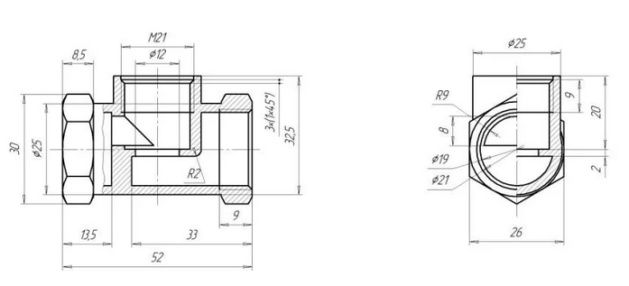

2 вариант. Вилка.
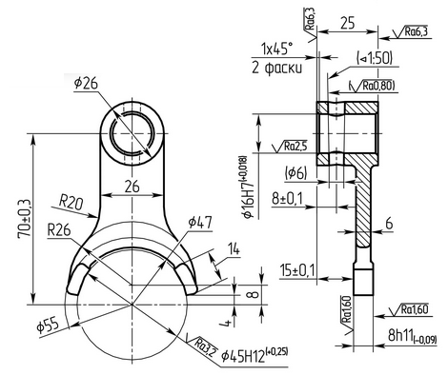
3 вариант. Клапан.
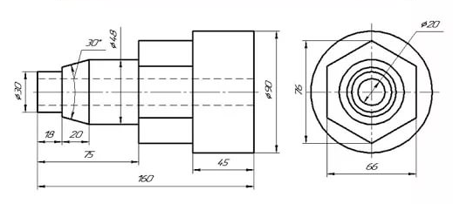

4 вариант. Проушина.
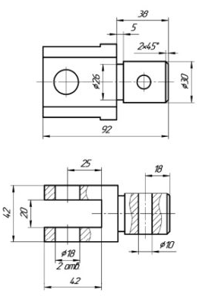

5 вариант. Деталь трубопровода.
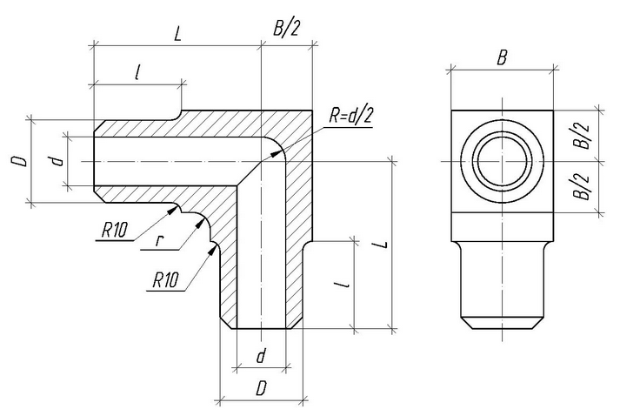
6 вариант. Корпус.
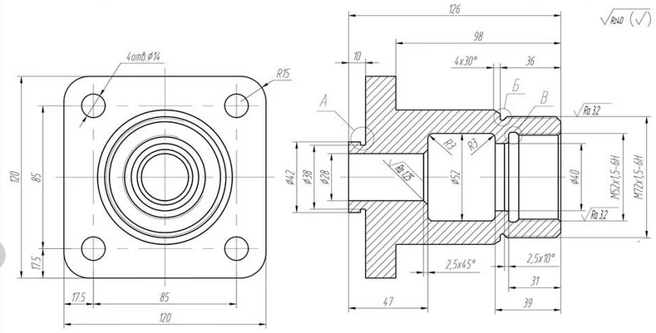

ЗАДАНИЯ (ВОПРОСЫ) ДЛЯ ОЦЕНКИ СФОРМИРОВАННОСТИ КОМПЕТЕНЦИЙ И ИНДИКАТОРОВ ИХ ДОСТИЖЕНИЯ

Умение обучающегося предоставить ответы на вопросы демонстрирует освоение им следующих компетенций и индикаторов их достижения:

УК-3: Способен осуществлять социальное взаимодействие и реализовывать свою роль в команде
УК-3.4. Осуществляет кооперацию с коллегами при работе в коллективе

Задания закрытого типа:
- При работе в коллективе нужно вести себя уравновешенно и тихо, чтобы не мешать работе коллег
Да (правильный ответ)
Нет
- Взаимоотношения в коллективе должны строиться на основе понимания необходимости подчиняться решениям руководителя
Да (правильный ответ)
Нет
- Можно ли высказывать негативную оценку личностных качеств коллег в коллективе
Да
Нет (правильный ответ)
- Улучшает ли взаимодействие в коллективе опоздание и несвоевременное выполнение части коллективного задания
Да
Нет (правильный ответ)
- Влияет ли доброжелательная и деловая критика положительно на результат выполнения коллективной работы
Да (правильный ответ)
Нет

Задания открытого типа:
- Как называется совокупность правил, которые должны соблюдать работники на рабочем месте ______
Ответ: трудовая дисциплина
- Различные меры, предпринимаемые руководителями предприятий, связанные с охраной труда для предотвращения угроз для здоровья или жизни работника ____.
Ответ: техника безопасности
- Люди, объединённые какой-либо общей деятельностью, работой, учёбой, решением определённой задачи ______
Ответ: коллектив
- Способность коллектива выполнять рабочие задачи и достигать поставленных целей с минимальными затратами материальных и временных ресурсов.
Ответ: эффективность работы коллектива
- Какой документ определяет профессиональные задачи работников коллектива на предприятии?
Ответ: трудовой договор

ОПК-4: Способен обеспечивать проведение технологического процесса, использовать технические средства для контроля параметров технологического процесса, свойств сырья и готовой продукции, осуществлять изменение параметров технологического процесса при изменении свойств сырья
ОПК-4.1. Обеспечивает проведение технологического процесса, понимает принцип работы оборудования и конструкций, изображенных графически на чертежах и схемах, нагрузки, испытываемые данным оборудованием

Задания закрытого типа:
- Верно ли, что в современные CAD-системы входят моделирование трехмерной детали и оформление чертежей и текстовой конструкторской документации
Верно (правильный ответ)
Неверно
- Автоматизированная технологическая подготовка производства — это программные продукты, позволяющие проектировать технологические процессы
Да (правильный ответ)
Нет
- Можно ли в программе T-FLEX CAD создавать параметрические чертежи
Да (правильный ответ)
Нет
- Параметризация, при которой последовательность действий по созданию модели или чертежа отображается в виде дерева построений, называется иерархической
Да (правильный ответ)
Нет
- Параметризация, которая основана на построении эскизов с наложением на объекты эскиза различных параметрических связей и ограничений в виде системы уравнений, называется вариационной
Да (правильный ответ)
Нет

Задания открытого типа:
- Программный пакет, предназначенный для создания конструкторской и/или технологической документации называется (в ответе - аббревиатура)
Ответ: САПР
- Построение чертежа с использованием взаимосвязей параметров элементов чертежа и соотношений между этими параметрами называется
Ответ: параметризация
- Набор копий уже существующих 2D и 3D объектов в системы CAD
Ответ: массив
- На каком чертеже все составные части нумеруют в соответствии с номерами позиций, указанными в спецификации
Ответ: сборочном
- Номера позиций сборочного чертежа указываются на чертеже и в ______
Ответ: спецификации

ОПК-6: Способен понимать принципы работы современных информационных технологий и использовать их для решения задач профессиональной деятельности
ОПК-6.2. Использует принципы работы современных информационных технологий для решения задач профессиональной деятельности

Задания закрытого типа:
- Современные информационные технологии должны использоваться для успешной профессиональной деятельности
Да (правильный ответ)
Нет
- Является ли САПР T-FLEX современным информационным технологическим инструментом
Да (правильный ответ)
Нет
- Обладает ли САПР T-FLEX возможностями современных информационных технологий, позволяющими решать профессиональные задачи
Да (правильный ответ)
Нет
- Гибкость процесса изменения данных и поставленных задач является принципом работы современных информационных технологий
Да (правильный ответ)
Нет
- Можно ли утверждать, современные информационные технологии можно определить как совокупность методов и средств, используемых для сбора, хранения, обработки и распространения информации.
Да (правильный ответ)
Нет

Задания открытого типа:

- Вид современных информационных технологий, который используется в программе T-FLEX CAD называется компьютерная ________
Ответ: графика
- Механизм, который позволяет быстро изменить размеры объекта на чертеже или 3D модели называется Редактор _______
Ответ: переменных
- Линия для создания каркаса, по которым строится чертеж в программе T-FLEX CAD называется элементом _____
Ответ: построения
- Чертеж на плоскости для построения 3D объекта называется _____
Ответ: профиль
- Способы задания кругового массива: общий угол и шаг, количество и общий угол, ____
Ответ: количество и шаг.

